**VRTIČKANJE, petek, 24. 4. 2020**

Danes bomo izkoristili lepe sončne dni in ustvarjali na domačem vrtu. Če nimate domačega vrta lahko podobno narediš s sobnimi rastlinami ali rastlinami na balkonu. Lahko pa v naravi poiščeš kaj zanimivega in posadiš sam. Ste pa mesec nazaj že sadili plodovke in lahko naredite za le-te. Pobrskaj po odpadnem materialu, shrambi in predalih. Uporabi material, ki ga že imaš, možnosti je ogromno. Spodaj sem nanizala kar nekaj idej. Poišči stare kuhalnice, svinčnike, kljukice za obešat perilo, mogoče palčke od sladoleda, kamenje v naravi ali samo kos papirja in paličico. Uporabi domišljijo. Ustvari napise za na vrt. Starše povprašaj, kaj raste na vrtu oziroma na balkonu. Ustvari napis na izbrani material in označi, kaj raste na tistem mestu. Pomagaj si s spodnjimi fotografijami.

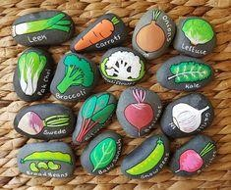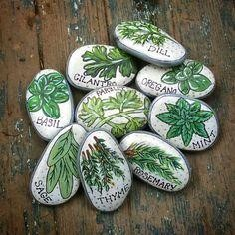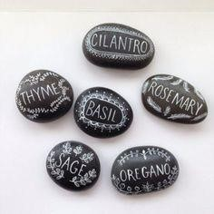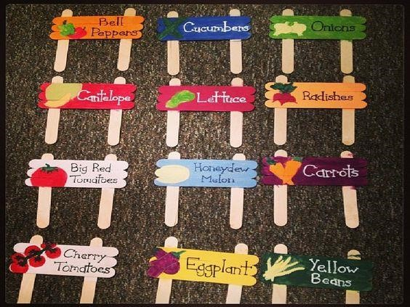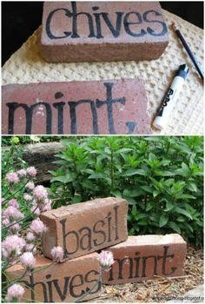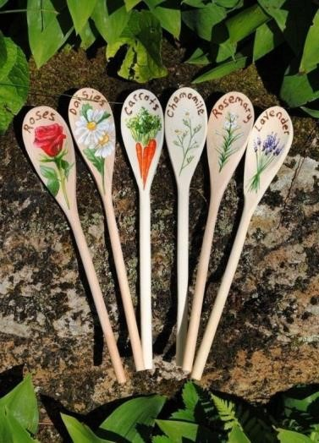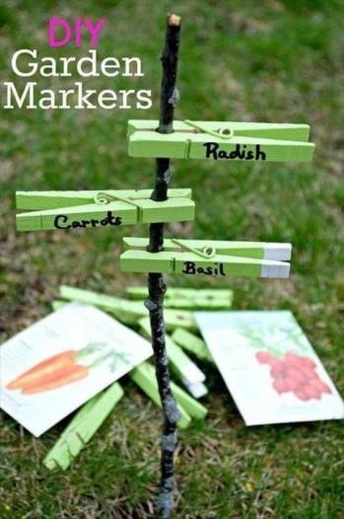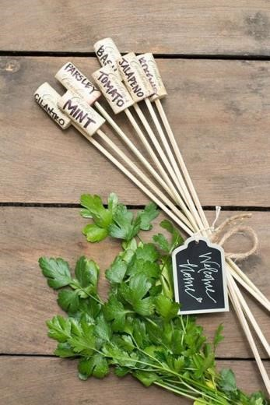

Uživajte med počitnicami! Učiteljica Živa